[Elec.ru](https://www.elec.ru/)

Электротехническая библиотека Elec.ru



# Г О С У Д А Р С Т В Е Н Н Ы Й С Т А Н Д А Р Т С О Ю З А С С Р

**РЕДУКТОРЫ**

**ДЛЯ ГАЗОПЛАМЕННОЙ ОБРАБОТКИ**

# ОБЩИЕ ТЕХНИЧЕСКИЕ УСЛОВИЯ

**ГОСТ 13861—89**

# Издание официальное

**Е**

**ГОСУДАРСТВЕННЫЙ КОМИТЕТ СССР ПО УПРАВЛЕНИЮ КАЧЕСТВОМ ПРОДУКЦИИ И СТАНДАРТАМ**

Москва

**УДК 621.791-553.4:006.354**

**Г О С У Д А Р С Т В Е Н Н Ы Й с т а н д а р т С О Ю З А С С Р**

**РЕДУКТОРЫ для г а з о п ла м енн о й о б ра б о т ки**

**Общие технические условия**

Regulators for gasflame working. General specifications

# ГОСТ

13861—89

ОКП 36 4571

**Срок действия с 01.0I.9t**

**до 01.01.90**

Настоящий стандарт распространяется на газовые редукторы, используемые для понижения давления рабочих газов, поступаю­ щих в редуктор из баллона, рампы или газопровода распредели­ тельного коллектора, и автоматического поддержания постоянным заданного рабочего давления этих газов при питании постов и ус­ тановок газовой сварки, резки, пайки, наплавки, нагрева и других процессов газопламенной обработки и изготовляемые для нужд народного хозяйства и *экспорта*.

Стандарт не распространяется на редукторы, являющиеся сос­ тавными частями машин и установок.

1. **ТИПЫ И ОСНОВНЫЕ ПАРАМЕТРЫ**

Типы и основные параметры редукторов должны соответство­ вать указанным в табл. 1.

**■Таблица 1**

|  |  |  |  |  |
| --- | --- | --- | --- | --- |
| Тип редуктора * | Наибольшая пропускная способность  V. ма/ч | Наибольшее давление газа на входе, Pi, МПа (кгс/см2> | Наибольшее рабочее давление *Р* %., МПа (кгс/см2) | Масса, **кг, не более** |
| **БКО-25** | **25** |  | **0.8(8)** | **2,0** |
| **БКО-50** | **50** | **20(200)** | **1,25(12,5)** | **2,1** |
| **БКД-25** | **25** |  | **0,8(8)** | **3,5** |

**Издание официальное**

# Е

**★**

**Перепечатка воспрещена**

© Издательство стандартов, 1990

**С. 2 ГОСТ 13861—89**

*Продолжение табл. 1*

|  |  |  |  |  |
| --- | --- | --- | --- | --- |
| Тип редуктора* | Наибольшая пропускная способность V, м3/ч | Наибольшее давление газа на входе *P* t, МПа (кгс/см* 2) | J Наибольшее  рабочее давление *Р 2 ,* МПа  (кгс/см2) | Масса, кг, не более |
| Б АО-5 | 5 | 2,5(25) | 0,15(1,5) | 2.2 |
| БАД-5 | 3,6 |
| БПО-5 | 0,3(3) | 2,0 |
| БВО-80 | 80 | 20 f200) | 1.25(12,5) | 2,1 |
| ско-ю | 10 | i,6(i6) | 0,5(5) | 1,8 |
| САО-10 | 0,12(1,2) | 0,1(1) |
| СПО-6 | 6 | 0,3(3) | 0,15(1,5) |
| СМО-35 | 35 |
| РКЗ-250 | 250 | 20(200) | 1,6(16) | 13,0 |
| РКЗ-500 | 500 |
| РАО-ЗО | 30 | 2,5(25) | 0,1(1) | **8** |
| РАД-30 | 10 |
| *РПО-25* | 25 |  | 0,3(3) | 8 |
| РПД-25 | 10 |

* Значение букв и цифр:

первая буква обозначает назначение редуктора: Б — баллонный, С — сетевой,

«р — рамповый, вторая — редуцируемый газ: А — ацетилен, В — водород, К —•

«кислород, М — метан, П — пропан, третья — число ступеней редуцирования способ задания рабочего давления: О — одна ступень с пружинным зада­

вшем, **Д**—две ступени с пружинным заданием, 3—одна ступень с пневмати­ ческим задатчиком, цифры — наибольшую пропускную способность редукто­ ра **В** М3/ч.

Каждому типу редуктора соответствует одна или несколько ма­ рок.

1. **ТЕХНИЧЕСКИЕ ТРЕБОВАНИЯ**

2Л. Редукторы должны изготавливаться в соответствии с тре­ бованиями настоящего стандарта и технической документацией, утвержденной в установленном порядке.

Редукторы, предназначенные для экспорта в районы с тропи­ ческим климатом, должны изготавливаться, кроме того, в соответ­ ствии с требованиями ГОСТ 15151.

**ГОСТ 13861—89 С. \***

* 1. Редукторы должны изготавливаться в климатическом ис­ полнении УХЛ или Т по ГОСТ 15150, но для работы при темпе­ ратуре:

от минус 25 до плюс 50 °С — баллонные и сетевые редукторы

для кислорода, водорода и ацетилена;

от минус 15 до плюс 45 °С — баллонные и сетевые редукторы для пропана и метана;

от плюс 5 до плюс 50 °С — рамповые редукторы.

* 1. Редукторы должны соответствовать требованиям ГОСТ

12.2.008 и ГОСТ 12.2.052.

* 1. Характеристика изменения рабочего давления при измене­ нии давления газа на входе для всех типов редукторов может быть возрастающей и падающей (черт. 1).

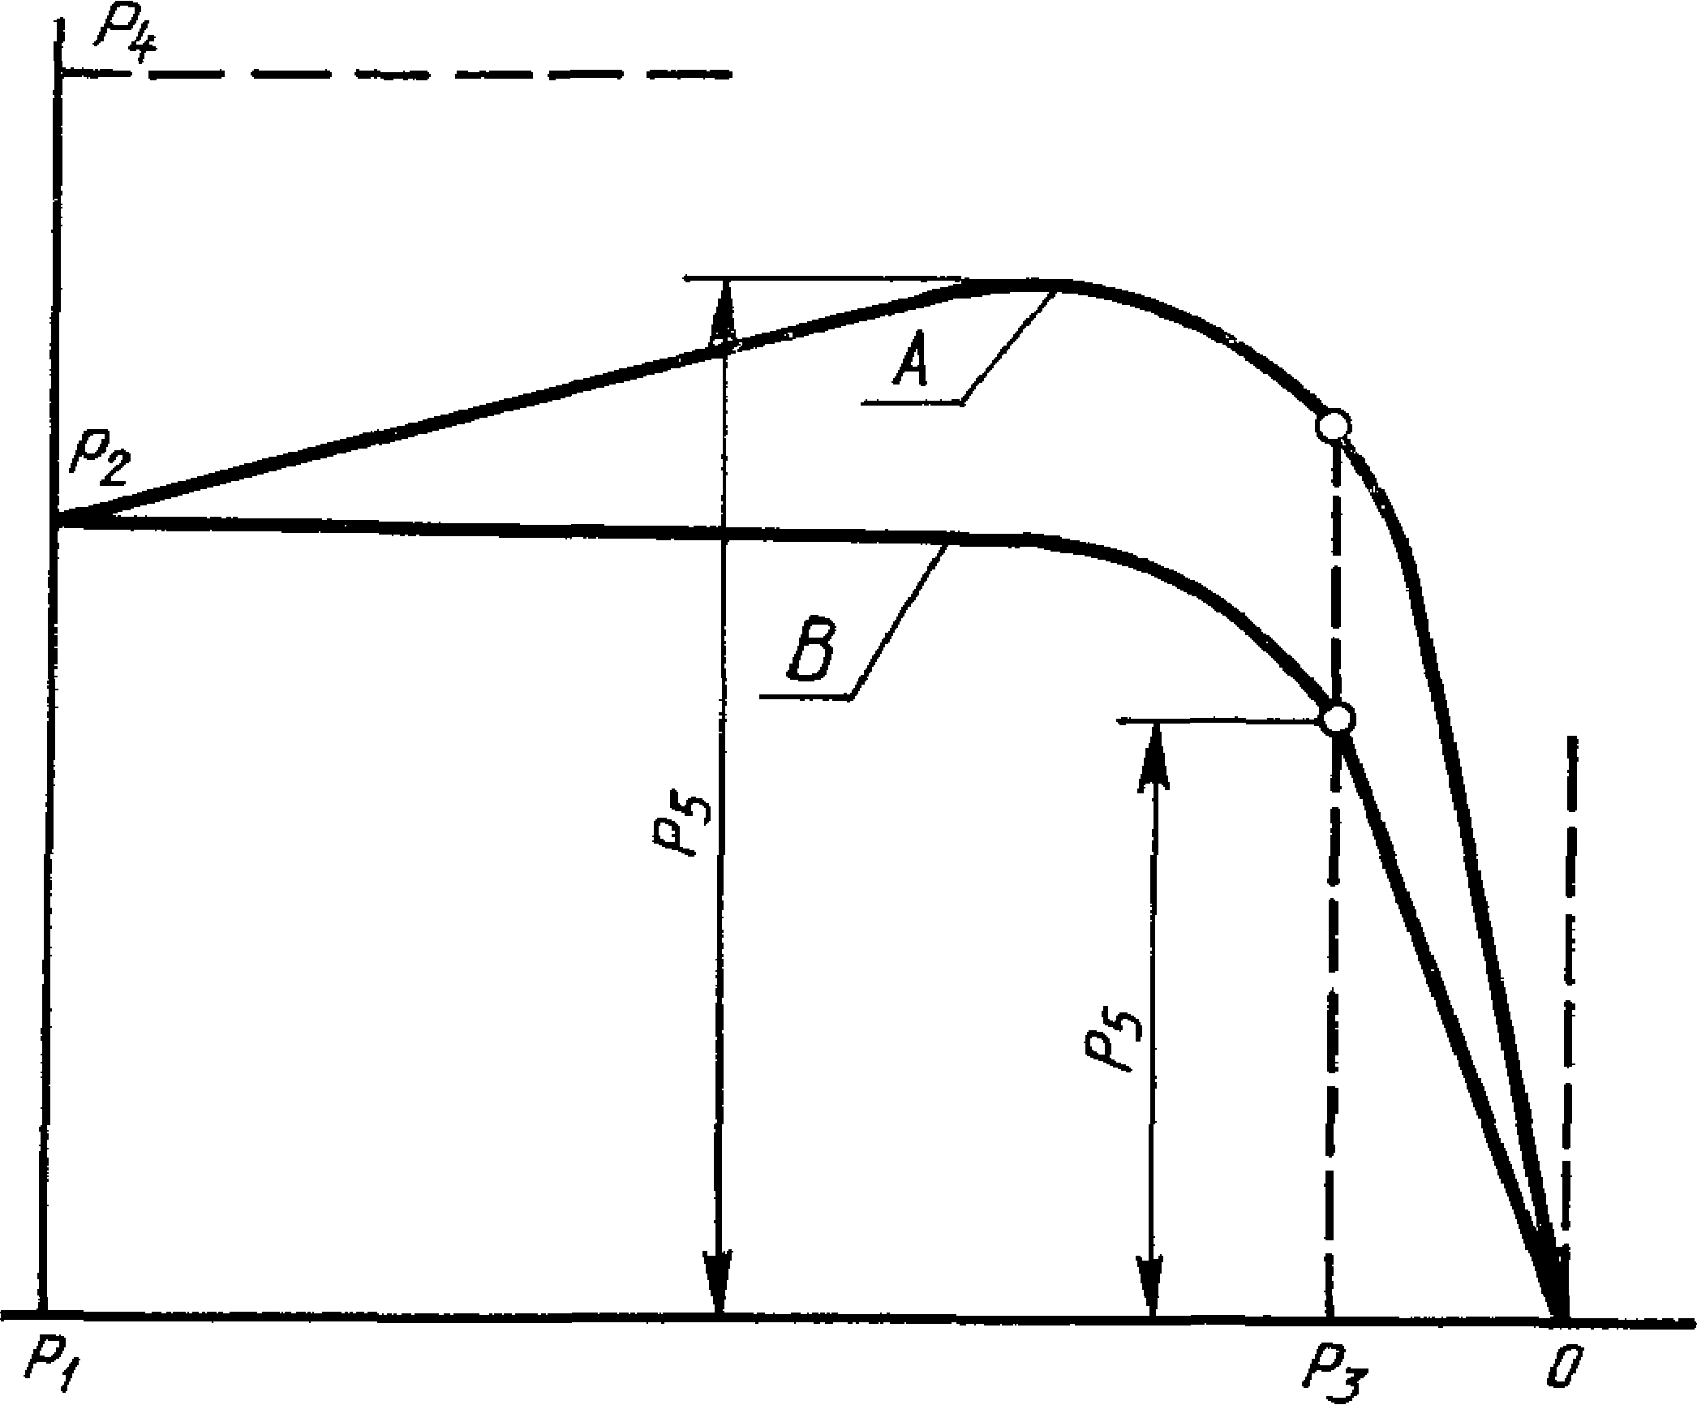

*А* — возрастающая характеристика; *В —* падающая характеристи­ ка; *Pi* — наибольшее давление на входе; *Р 2* — наибольшее рабо­ чее давление; Я**3** — наименьшее давление газа на входе; Я* — наибольшее рабочее давление при прекращении отбора газа через редуктор; Я**5** — наибольшее (возрастающая характеристика *А)* или наименьшее (падающая характеристика *В)* рабочее давление при изменении давления газа на входе в редуктор от наибольшего

(ЯО до наименьшего (Яа) давления

**Черт. 1**

**С. 4 ГОСТ 13861—89**

* 1. Редукторы должны обеспечивать наибольшую пропускную способность *V* при наибольшем рабочем давлении *Р2* (табл. 1) и наименьшем входном давлении Рз.

Наименьшее входное давление Р3 в МПа редукторов определя­ ют по формуле

Я,=*Ра+0,1, (1)

**где** /С=1,05 — для редуктора типа САО-10, *К* **=1,5 для осталь­**

ных сетевых редукторов;

/С— 2 — для баллонных и рамповых редукторов.

* 1. Коэффициент неравномерности рабочего давления должен находиться в пределах:

от минус 0,15 до плюс 0,15 включ.— для баллонных редукторов; от минус 0,1 до плюс ОД включ.— для сетевых редукторов;

от минус 0,2 до плюс 0,2 включ.— для рамповых редукторов.

Примечание, деляют по формуле

Коэффициент неравномерности рабочего давления опре

*L*,*—-Ръ-Р\** •

*Pt*

* 1. Рабочее давление после прекращения отбора газа Р4 долж­ но быть ниже давления начала открытия предохранительного клапана.
  2. Материалы деталей редукторов, вступающих в соприкос­ новение с рабочими газами, должны быть стойкими к химическо­ му, механическому или термическому воздействию этих газов при всех режимах работы редуктора.
  3. Детали кислородных редукторов должны быть обезжирены.
  4. Редукторы должны иметь показывающие приборы или устройства для определения давления газа, входящего и выходя­ щего из редуктора.

Баллонные пропановые и все сетевые редукторы должны иметь показывающие приборы или устройства только для определения

давления газа, выходящего из редуктора.

* 1. Редукторы должны иметь предохранительные клапаны, установленные в рабочей камере редуктора. У двухступенчатых редукторов допускается устанавливать предохранительные клапа­ ны после первой ступени редуцирования.

Предохранительные клапаны не устанавливают на сетевые ре­ дукторы и редукторы, рабочая камера которых рассчитана на прочность при наибольшем входном давлении Рь

Предохранительные клапаны должны обеспечивать пропуск­

ную способность не ниже 1/2 *V* при давлении 2Р2 для редукторов с наибольшим рабочим давлением свыше 0,3 МПа (3 кгс/см2) и при давлении 0,6 МПа (6 кгс/см2)—для редукторов с наиболь­

шим рабочим давлением ниже или равном 0,3 МПа (3 кгс/см2).

**ГОСТ 13861—89 С. 5**

Давление начала открытия предохранительных клапанов долж­ но быть выше *Р4,* но не более *2Р2* для редукторов с наибольшим рабочим давлением Ро>0,3 МПа (3 кгс/см2) и не более 0,6 МПа

(6 кгс/см2) для редукторов с наибольшим рабочим давлением

>2^0,3 МПа (3 *кгс/см2).*

* 1. Показатели надежности редукторов должны соответство­ вать указанным в табл. 2.

Таблица 2

Значение показателя для редукторов

Наименование

показателя

баллонных

одноступен­ чатых

двухступен­ чатых

сетевых

рамновых

95-процентная наработка до отказа, ч

Полный 95-процентный срок службы, г

3000

7,5

2300

3500

5800

**6**

7,5

4,5

Критерии отказа редукторов — нарушение герметичности уп­ лотняющих поверхностей клапана и седла, разрыв мембраны, кри­ терии предельного состояния — выход из строя корпусных деталей.

* 1. Комплектность редуктора должна быть установлена в нормативно-технической документации на редуктор конкретной марки.

2Л4. На редукторе должна быть следующая маркировка:

товарный знак предприятия-изготовителя (на редукторы, пред-

«азначенные для экспорта, не наносят); марка редуктора;

буква Т (наносят после марки редуктора в климатическом ис­ полнении Т);

год выпуска (на редукторы, предназначенные для экспорта не наносят);

надпись «Сделано в СССР» на языке, указанном в договоре между предприятием и внешнеэкономической организацией (на редукторах, предназначенных для экспорта).

* 1. Транспортная маркировка редукторов должна быть вы­ полнена в соответствии с ГОСТ 14192, а редукторов, предназна­ ченных для экспорта, кроме того, должна соответствовать указан­ ной в договоре между предприятием и внешнеэкономической орга­ низацией.
  2. На таре должны быть нанесены основные, дополнитель­ ные и информационные надписи и манипуляционные знаки:

«Верх, не кантовать»;

«Боится сырости»;

**С. 6 ГОСТ 13861—89**

Электротехническая библиотека Elec.ru

«Осторожно, хрупкое».

* 1. Упаковку редукторов производят в соответствии с ГОСТ 23170 и нормативно-технической документацией на редуктор кон­ кретной марки.

1. **ПРИЕМКА**

3.L Для контроля соответствия редукторов требованиям на­ стоящего стандарта проводят приемо-сдаточные, периодические и типовые испытания.

* 1. При приемо-сдаточных испытаниях у каждого редуктора контролируют герметичность соединений, герметичность сопряже­ ния уплотняющих поверхностей редуцирующих клапанов и седел, повышение рабочего давления после прекращения отбора газа, давление начала открытия предохранительного клапана, кроме редукторов, на которых предохранительный клапан не устанавли­ вается (п. 2.11).
  2. Периодическим испытаниям подвергают редукторы, про­ шедшие приемо-сдаточные испытания. При этом контролируют коэффициент неравномерности рабочего давления, наибольшую пропускную способность редуктора, пропускную способность пре* дохранительного клапана, прочность камер высокого и низкого давлений, работоспособность редукторов в заданном интервале температур, надежность редукторов.

Испытаниям подвергают не менее 3 редукторов один раз **в** год, испытаниям на надежность — не менее 5 баллонных и сете­ вых редукторов и не менее 3 рамповых редукторов один раз в три года.

Если в процессе испытаний хотя бы один из контролируемых параметров испытуемого редуктора (кроме надежности) не будет соответствовать требованиям настоящего стандарта, проводят пов­ торные испытания удвоенного числа редукторов.

Результаты повторных испытаний являются окончательными.

Требования к надежности считаются подтвержденными, если результаты испытаний каждого редуктора соответствуют требо­ ваниям п. 2.12.

* 1. Типовые испытания проводят при изменении конструкции редуктора или технологии изготовления, если эти изменения могут повлиять на технические и эксплуатационные характеристики ре­ дуктора.

Типовые испытания проводят по программе периодических ис­ пытаний.

1. **МЕТОДЫ ИСПЫТАНИЙ**
   1. Все испытания редукторов проводят азотом или сжатым воздухом, очищенным от пыли, влаги и масла.

**ГОСТ 13861—89 С. 7**

* 1. Перед началом испытаний следует присоединить редуктор к источнику газопитания, обеспечивающему редуктор газом, ис­ ходя из наибольших входного давления Put 10% и пропускной способности *V*. К выходному штуцеру редуктора присоединяют запорное устройство с расходной шайбой в соответствии с табл. 3 и черт. 2.

Таблица 3

**Размеры, мм**

|  |  |
| --- | --- |
| Тип редуктора | ***d*** |
| БКО-25 | 2,3 |
| БКО-50 | 2,8 |
| БКД-25 | 2,3 |
| Б АО-5 | 2,2 |
| БАД-5 | 2,2 |
| БПО-5 | 1,8 |
| БВО-80 | 1,9 |
| ско-ю | 1,8 |
| САО-10 | 3,1 |
| СПО-6 | 2,5 |
| СМО-35 | 4,5 J |
| РКЗ-250 | 6,0 |
| РКЗ-500 | 8,5 |
| РАО-30 | 5,4 |
| РАД-30 | 5,4 |
| РПО-25 | 3,4 |
| РПД-25 | 3,4 |

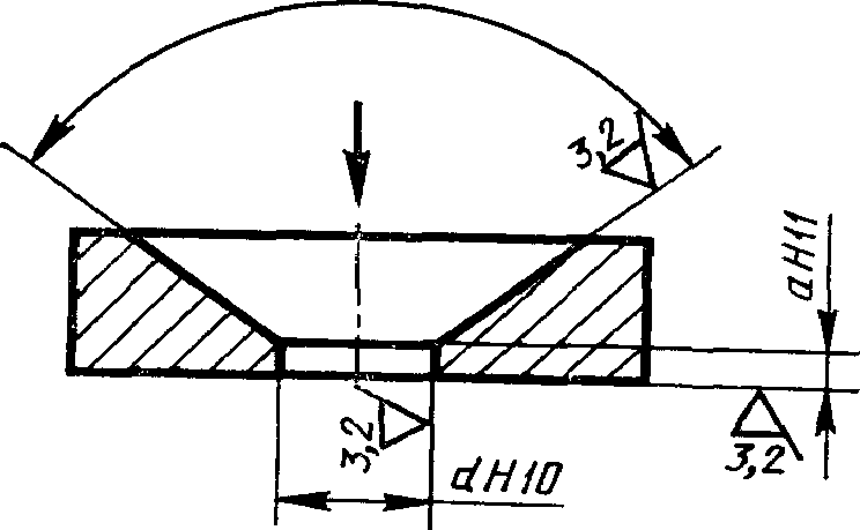*П20±2)°*

**Черт. 2**

**С 8 ГОСТ 13861—89**

* 1. Герметичность соединений редуктора (ГОСТ 12.2.008, разд. 8) контролируют подавая газ под наибольшим давлением Pi ± 10%. В рабочей камере редуктора при расходе газа через запорное устройство устанавливают наибольшее рабочее давле­ ние Рг. Соединения смачивают мыльной эмульсией, при отрица­ тельных температурах — мыльной эмульсией на антифризе или другой незамерзающей жидкости. Время выдержки под давлени­ ем для баллонных и сетевых редукторов — не менее 3 с, для рам- иовых редукторов — не менее 10 с.

Рост пузырьков газа в местах соединений не допускается.

* 1. Для контроля герметичности сопряжения уплотняющих поверхностей редуцирующего клапана и седла (ГОСТ 12.2.008, разд. 8) одноступенчатых редукторов с пружинным способом за­ дания рабочего давления нажимной винт редуктора необходимо вывернуть до освобождения регулирующей пружины, на вход ре­ дуктора подать газ под наибольшим входным давлением Pi±10%, открыть запорное устройство и его выход смочить мыльной эмуль­ сией. Время выдержки под давлением — в соответствии с п. 4.3. Рост пузырьков газа на выходе запорного устройства не допус­ кается.

Допускается запорное устройство не устанавливать. В этом случае мыльной эмульсией смачивают выходное отверстие редук­ тора.

* 1. При контроле герметичности сопряжения уплотняющих поверхностей редуцирующего клапана и седла (ГОСТ 12.2.008, разд. 8) двухступенчатых редукторов с пружинным способом за­ дания рабочего давления раздельно проверяют редуцирующие клапаны 1 и 2-й ступеней редуцирования.

Редуцирующий клапан первой ступени проверяют до сборки клапана второй ступени редуцирования.

Вторую ступень редуцирования проверяют на полностью соб­ ранном редукторе по методике п. 4.4.

* 1. При контроле герметичности сопряжения уплотняющих по­ верхностей редуцирующего клапана и седла (ГОСТ 12.2.008, разд. 8) одноступенчатых редукторов с пневматическим задатчи­ ком рабочего давления предварительно проверяют на герметич­ ность клапан и седло задатчика по методике п. 4.4.

Редуцирующий клапан и седло основного редуктора проверя­ ют при наибольшем входном давлении Pi±10%, вывернутом на­ жимном винте задатчика и смоченным мыльной эмульсией выхо­ де из основного редуктора. Отсутствие роста пузырьков газа на выходе из основного редуктора в течение 10 с свидетельствует о герметичности редуцирующего клапана основного редуктора.

* 1. Испытания редукторов на прочность камер низкого и вы­ сокого давления (ГОСТ 12.2.008* разд. 8) проводят со снятыми ре­ дуцирующими клапанами, вместо которых устанавливаются спе­ циальные заглушки.

Электротехни**Г**ч**О**ес**С**ка**Т**я б**1**иб**3**л**8**ио**6**т**1**ек**—**а E**8**le**9**c.ru**С. 9**

Камеры высокого и рабочего давления поочередно заполняют водой и раздельно проверяют на прочность при давлениях в со­ ответствии с ГОСТ 12.2.008, разд. 8. Время выдержки под давле­ нием— не менее 5 мин. На наружных поверхностях редуктора не должно быть следов потения и течи.

* 1. Для контроля наибольшей пропускной способности редук­ тора (п. 2.5) и коэффициента неравномерности рабочего давления (п. 2.6) редуктор подключают к источнику газопитания, обеспе­ чивающему подачу газа к редуктору под давлением Pi±10%. Пос­ ле редуктора устанавливают расходную шайбу (табл. 3).

При -истечении газа в атмосферу через расходную шайбу уста­ навливают наибольшее рабочее давление Рг и при снижении дав­ ления газа на входе с Р: до Рз измеряют рабочее давление на выходе редуктора. Наименьшее давление газа на входе Рз опре­ деляют по формуле (1). По полученным данным проводят пост­

роение графика изменения рабочего давления в зависимости от изменения давления газа на входе в редуктор (черт. 1).

По полученной характеристике (черт. 1) определяют значение наибольшего (или наименьшего) значения рабочего давления *Рь* и по формуле (2) коэффициент неравномерности рабочего давле­ ния *i.*

Редуктор считается выдержавшим испытание на наибольшую пропускную способность и неравномерность рабочего давления, если значение коэффициента *i* соответствует требованиям п. 2.6.

* 1. Для определения повышения рабочего давления после пре­ кращения отбора газа (п. 2.7) к редуктору подается газ под наи­ большим входным давлением Pi ±10% и при установленной после редуктора расходной шайбе (см. табл. 3) устанавливают при рас­ ходе газа наибольшее рабочее давление *Р?.* Затем закрывают за­ порное устройство после редуктора, смачивают выход предохра­ нительного клапана мыльной эмульсией. Рост пузырьков газа на выходе предохранительного клапана не допускается.
  2. Проверка предохранительных клапанов на пропускную способность и начало открытия (п. 2.11) проводится отдельно от редуктора на специальном стенде по методике, утвержденной в установленном порядке.
  3. Контроль показателей надежности редукторов (п. 2.12) проводят по методике, утвержденной в установленном порядке.
  4. Контроль работоспособности редукторов в заданном ин­ тервале температур (п. 2.2) проводят как при максимальной, так и при минимальной температуре окружающего воздуха.

Редуктор помещают в климатическую камеру и нагревают или охлаждают до заданной температуры.

После выдержки при заданной температуре в течение 2 ч конт­ ролируют герметичность соединений, редуцирующих клапанов и седел.

**С. 10 ГОСТ 13861—89**

1. **ТРАНСПОРТИРОВАНИЕ И ХРАНЕНИЕ**
   1. Редукторы, упакованные в тару, могут транспортироваться любым видом транспорта в крытых транспортных средствах и универсальных контейнерах.

При транспортировании железнодорожным транспортом от­ правка повагонная и мелкая.

* 1. Условия транспортирования редукторов должны соответ­ ствовать группе условий хранения 5 (ОЖ4) ГОСТ 15150 — для районов с умеренным климатом и группе условий хранения 3 (ЖЗ) ГОСТ 15150 — для районов с тропическим климатом.
  2. При транспортировании должны соблюдаться правила, ус­ тановленные для конкретного вида транспорта.
  3. При отправке в адрес одного потребителя двух и более грузовых мест последние укладывают в пакет по ГОСТ 266&3 с обвязкой стальной проволокой по ГОСТ 3282 или стальной лен­ той по ГОСТ 3560.

Основные параметры и размеры пакетов — по ГОСТ 24597.

При мелких отправках в вагонах ящики из гофрированного картона формируют в пакеты на стоечных поддонах по ГОСТ 9570.

* 1. Редукторы должны храниться в соответствии с группой ус­

ловий хранения 2 (С) ГОСТ 115150 — в районах с умеренным и холодным климатом и группой условий хранения 3 (ЖЗ) ГОСТ 15150 — в районах с тропическим климатом.

1. **УКАЗАНИЯ ПО ЭКСПЛУАТАЦИИ**

Редукторы должны эксплуатироваться в соответствии с при­ лагаемой к редуктору эксплуатационной документацией.

1. **ГАРАНТИИ ИЗГОТОВИТЕЛЯ**
   1. Изготовитель гарантирует соответствие редукторов требо­ ваниям настоящего стандарта при соблюдении условий эксплуата­ ции, транспортирования и хранения.
   2. Гарантийный срок эксплуатации редукторов—12 мес со дня ввода их в эксплуатацию.

**ГОСТ 13861—89 С. 11**

*ПРИЛОЖЕНИЕ*

*Справочное*

**ОПРЕДЕЛЕНИЕ ПАРАМЕТРОВ РЕДУКТОРОВ ПРИ РАБОТЕ НА ПРОМЕЖУТОЧНЫХ РЕЖИМАХ**

1. Наименьшее давление газа на входе Рз* в МПа для промежуточного значения рабочего давления Рг* в МПа определяют по формуле

0.1. **(3)**

где *К* — по п. 2.5.

1. Наибольшая пропускная способность редуктора *Vx* в м3/ч для любого промежуточного входного давления Рз* в МПа определяется по формуле

*Рзх+ОЛ*

*Vx=V* **Рз+0.1 ’**

где *V* — наибольшая пропускная способность редуктора при наибольшем ра­ бочем давлении, м3/ч;

Р3 — наименьшее давление газа на входе в редуктор, при наибольшем рабочем давлении, МПа

(4)

1. При измерении пропускной способности редуктора или предохранитель­

ного клапана показание тарированного по воздуху расходомера следует умно­ жить на поправочный коэффициент, взятый из табл. 4 для того газа, для которого предназначен редуктор или предохранительный клапан.

Таблица 4

|  |  |  |  |  |  |
| --- | --- | --- | --- | --- | --- |
|  | Поправочный коэффициент для | | | | |
| Газ, применяемый | кислорода | ацетилена | метана | водорода | пропана |
| при измгргнии |
| Воздух | 0,950 | 1,050 | **1,294** | 3,810 | **0,753** |
| Азот | 0,930 | 1,030 | **1,270** | 3,750 | **0,739** |

**С. 12 ГОСТ 13861—89**

# ИНФОРМАЦИОННЫЕ ДАННЫЕ

1. **РАЗРАБОТАН И ВНЕСЕН Министерством химического и** неф­

**тяного машиностроения СССР**

**РАЗРАБОТЧИКИ**

**П. П. Калитин, канд.** техн. **наук; В. К. Дейкун, канд. техн. наук (руководитель темы); Г. И. Карасева, Г. И. Родинкова, Л. Я. Горштейн**

1. **УТВЕРЖДЕН И ВВЕДЕН В ДЕЙСТВИЕ Постановлением Государственного комитета СССР по управлению качеством продукции и стандартам от 25.12.89 № 4112**
2. **Срок проверки — 1995 г., периодичность проверки — 5 лет.**
3. **В стандарт введен международный стандарт И СО 2503—83 5. ВЗАМЕН ГОСТ 6268—78; ГОСТ 13861—80**

**6. ССЫЛОЧНЫЕ НОРМАТИВНО-ТЕХНИЧЕСКИЕ ДОКУМЕН­ ТЫ**

Обозначение НТД,

на который дана ссылка

~~— ----------------- ~~~

ГОСТ 12 2 008—75

ГОСТ 12 2 052—81

ГОСТ 3282—74

ГОСТ 3560—73

ГОСТ 9570—84

ГОСТ 14192—77

ГОСТ 15150—69

ГОСТ 15151—69

ГОСТ 23170—78

ГОСТ 24597—81

ГОСТ 26663—85

Номер пункта

2 3; 4 3—4 7

23

**5.4**

54

54

2 15

2 2; 5 2; 5 5

2.1

2 17

54

54

Редактор *А. Л*. *Владимиров* Технический редактор *О. И. Никитина* Корректор *Р,* Я. *Корчагина*

Сдано в наб Тир. 14000

Ордена «Зна«

24.01.90 Поди, в печ. 04.05.90 1,0 уел. п. л. 1,0 уел. кр.-отт. 0,71 уч.-изд. л.

Цена 15 к.

Почета» Издательство стандартов, 123557, Москва, ГСП, Новопресненскнй пер., 3 Тип. «Московский печатник». Москва, Лялин пер., 6. Зак. 1561

|  |  |  |  |
| --- | --- | --- | --- |
| Величина | Единица | | |
| Наименование | 1 Обозначение | |
| международное | русское |
| **ОСНОВНЫ** | **Е ЕДИНИ!** | **1Ы си** |  |
| **Длина** | **метр** | m | M |
| **Масса** | **килограмм** | *k g* | КГ |
| **Время** | **секунда** | **s** | **с** |
| **Сила электрического тока** | **ампер** | А | **А** |
| **Термодинамическая температура** | **кельвин** | К | **К** |
| **Количество вещества** | **мопъ** | mol | **моль** |
| **Сила света** | **кандела** | cd | КД |

**ДОПОЛНИТЕЛЬНЫЕ ЕДИНИЦЫ СИ**

|  |  |  |  |
| --- | --- | --- | --- |
| **Плоский угол** | **радиан 1** | rad | **рад** |
| **Телесный угол |** | **[ стерадиан |**1 $г |  | **ср** |

**ПРОИЗВОДНЫЕ ЕДИНИЦЫ СИ, ИМЕЮЩИЕ СПЕЦИАЛЬНЫЕ НАИМЕНОВАНИЯ**

|  |  |  |  |  |
| --- | --- | --- | --- | --- |
| Величина | Г Едмяяца | | | Выражение через  основные и **до\*** |
| Lг1гa аu нii мА11еЛВВноше­ | Обозначение | |
| междуна­ родное | русское | полните льные  единицы СИ |
| ние |
| **Частота** | **герц** | **Hz** | **Гц** | **с-\*** |
| **Сила** | **ньютон** | **N** | **н** | М'КГ'С" 2 |
| **Давление** | **паскаль** | **Ра** | **Па** | М“ 1 ■ КГС' 5 |
| **Энергия** | **джоуль** | J | **Дж** | М 2 * КГ С“* |
| **Мощность** | **встт** | *W* | **Вт** | М 2 ' КГ' С*4* |
| **Количество электричества** | **кулон** | *С* | **Кл** | **с-А** |
| **Электрическое напряжение** | **вольт** | *V* | **В** | **м2 кг с- 3 *А-\*** |
| **Электрическая емкость** | **фарад** | **F** | **Ф** | **м~^кг“( -с4 -А\*** |
| **Электрическое сопротивление** | **ом** | *и* | **Ом** | **м2**' **кг - с 3** • **А“\*** |
| **Электрическая проводимость** | **сименс** | **S** | **См** | **м~4-кг-1-с3А2** |
| **Поток магнитной индукции** | **вебер** | Wb | Вб | **м2** ' **кг* с~*А“1** |
| **Магнитная индукция** | **тесла** | т | **Тл** | **кг с~\*** • A~f |
| **Иыдуктнзмость** | **генри** | II | **Гн** | **м2' кг-с"\*** • **А\*\*** |
| **Световой поток** | **люмен** | Im | **лм** | ад - **ср** |
| **Освещенность** | **люкс** | **1х** | ЛК | **м^6** * **ад *ср** |
| **Активность радионуклида** | **беккерель** | Bq | **Бк** | С-1 |
| **Поглощенная доза ионизирую­** | **грэй** | **Gy** | **Гр** | **м\*** - **с-2** |
| **щего излучения Эквивалентная доза излучения** | **эивеот** | **Sv** | **Зв** | **М2 • с~“** |